Классный вечер «Никольщина – семейный праздник»
Подготовка к празднику начинается за 2 – 3 недели до начала самого праздника. Дети вместе с родителями должны составить свою родословную. Собрать для выставки семейные реликвии (награды, памятные вещи, которыми дорожат в семье, чем гордятся.) Принести в класс детские и семейные альбомы, фотографии.
Договориться о выступлении бабушки или дедушки о прошедших годах, чтобы они могли рассказать о том, как учились, в какие игры играли, что умели делать по дому, что читали.
Дать задание родителям: каждая семья должна будет принести своё семейное «фирменное блюдо» с красочно оформленным рецептом (пироги, соленья, варенья, сладости и т. д.
Подобрать слайд – фильм «Зима» или слайды с зимним пейзажем. Подобрать музыку. Подготовить восковую свечу. 5 – 6 детских чепчиков.
Дети заранее пишут сочинение о своей семье, о своём классе.
В помещении поставлен «круглый стол», родители и дети располагаются друг против друга, чтобы каждый видел всех, и все видели каждого.
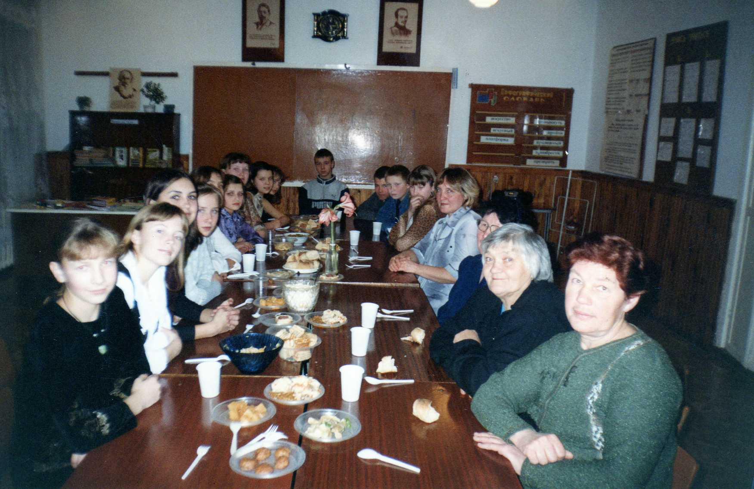

Просматривается фильм – слайд в сопровождении музыки.
Слово учителя:
--- Отошли заботы летние. «Хлеб в закромах, бок на печи», «Солнце на зиму разворачивается – мужик на праздник». Так говорили в народе. 19 декабря отмечали на Руси день Святого Николая, одного их самых популярных святых в народе.
Продолжают ребята:
--- По преданию, однажды преподобный Николай помог вытащить крестьянину завязший воз в осенней грязи и испачкал свою одежду. Явившись к Богу, он объяснил почему его одежда грязная. Бог выслушал его, похвалил за доброе сердце и сказал, что отныне прославлять Николая два раза в год: зимой и весной.
--- Как только ни называли святого Николая на Руси. Николай – Чудотворец, Николай – Заступник, Николай – Холодный или Зимний – волчий сват, маковый закат. А почему?
--- В день 19 декабря редко когда не бывает морозов или большого снега . « На Николу снег валит гору», «Прошёл бы Николин день, будет зима на санках» . «Пригорюнилась слива, подходит Сивый», «Солому носи да Сивого проси, чтоб не студил сильно»
--- Сивый у древних славян – зимнее божество, бог холода и убелённой старости, мудрости. Поэтому во многих областях России в этот день начинали праздновать «Никольщину» - семейный праздник, во время которого особо почитались старшие в роду.
(Ребята показывают свои родословные, находят самую длинную. Рассматривают семейные реликвии, звучат рассказы о них.
Проводится конкурс:
Рассматриваются фотографии детей в младенческом возрасте. Кого не узнают, тот надевает на голову младенческий чепчик.
Рассматриваются семейные альбомы. Учитель благодарит родителей за то, что они сделали для детей такие красочные альбомы, и предлагают игру – найти своего ребёнка по рукам с завязанными глазами.
Затем снова все рассаживаются по своим местам, и кто – то из ребят продолжает:
--- «Никольщину» праздновали 3 – 4 дня, приглашались в гости все родственники, соседи, друзья. И все обязательно звали всю свою родню. Допустим, что к нам сегодня пришла вся родня. А знаем ли мы всех их?
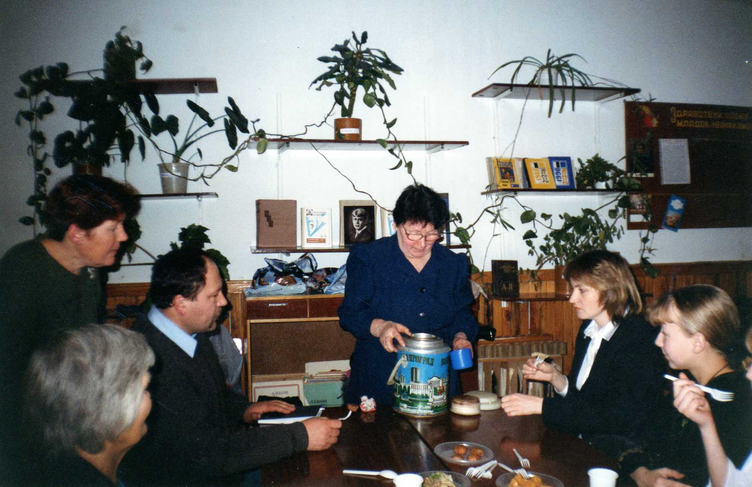

(Проводится конкурс)
- К вам пришли свёкор и свекровь. Кто это?
- Тесть и тёща?
- А кто такие кум и кума?
- У вас в гостях шурин и золовка.
- Деверь и свояченица.
- Невестка и сноха.
В конкурсе побеждает тот, кто не ошибся ни разу в ответах. После конкурса – выступление бабушки или дедушки о своей жизни.
Ведущий - Всех встретим у себя в доме с улыбкой, ласково. А много ли мы знаем ласковых слов?
Ведущий – Древнерусские и диалектные слова: матана – любимый, очестливый – вежливый, одинакушка – единственная, повада - любимая, супостатка - соперница, завликаша - ухажёр.
Праздник продолжает кто – то из ребят:
--- Бога люби, а чёрта не дразни,- так говорят в народе. Именно так строили свою жизнь наши предки. Культ духов развивался и креп рядом с почитанием Бога. Считалось, что грешного на земле больше, чем святого. В царстве животных, растительности, людей – всюду обнаруживали себя добрые и злые духи, которые требовали к себе осторожного и уважительного отношения.
--- В этот день на кухонном столе оставляли краюху хлеба – угощение домовому, чтобы не обиделся, что не позвали к столу, в гости. Кроме домового почитали лесовика, полевика, дворового и т. д. Жизнь идёт, быт меняется, появляются новые помещения, и, следуя логике предков, в них должны обитать свои духи. Какие бы бытовые божества могли бы появиться сейчас? Кто обитает в гараже? Гаражник? В ванной – ванник?
Конкурс – диалог команд.
--- Среди славянских духов есть такие, о которых мы знаем не совсем хорошо. Кто такой Бабай?
(Ночной дух, приходит пугать маленьких детей, но не забирает их – зачем ему в лесу лишние хлопоты.)
А кто такой Белун? (Старик в белой одежде. Существует поверье: кто подружится с Белуном, вытрет ему нос – деньги в сумку посыплются. О внезапно разбогатевших говорят: «Он с Белуном подружился»
Ведущий: Все известно, что мудрые мысли любого народа отражены в пословицах и поговорках. Сходные жизненные ситуации рождают и похожие пословицы. На столе половинки карточек. Подберите пару для русской пословицы среди арабских:
Русские Арабские
Много говорено, да мало сделано. У кого язык длинный, мысли короткие.
Голова, что чан, а ума ни на капустный кочан. Ростом с пальму, а умом с ягнёнка.
Тарас есть пряники горазд, а Филат и каше рад. Один финики ест, а другой косточки убирает.
Лучше хлеб с водою, чем пирог с бедою. Лучше спокойно есть луковицу, чем с оглядкой курицу.
Пуганая ворона куста боится. Укушенный змеем боится и верёвки.
Далее - активные игры для всех участников:
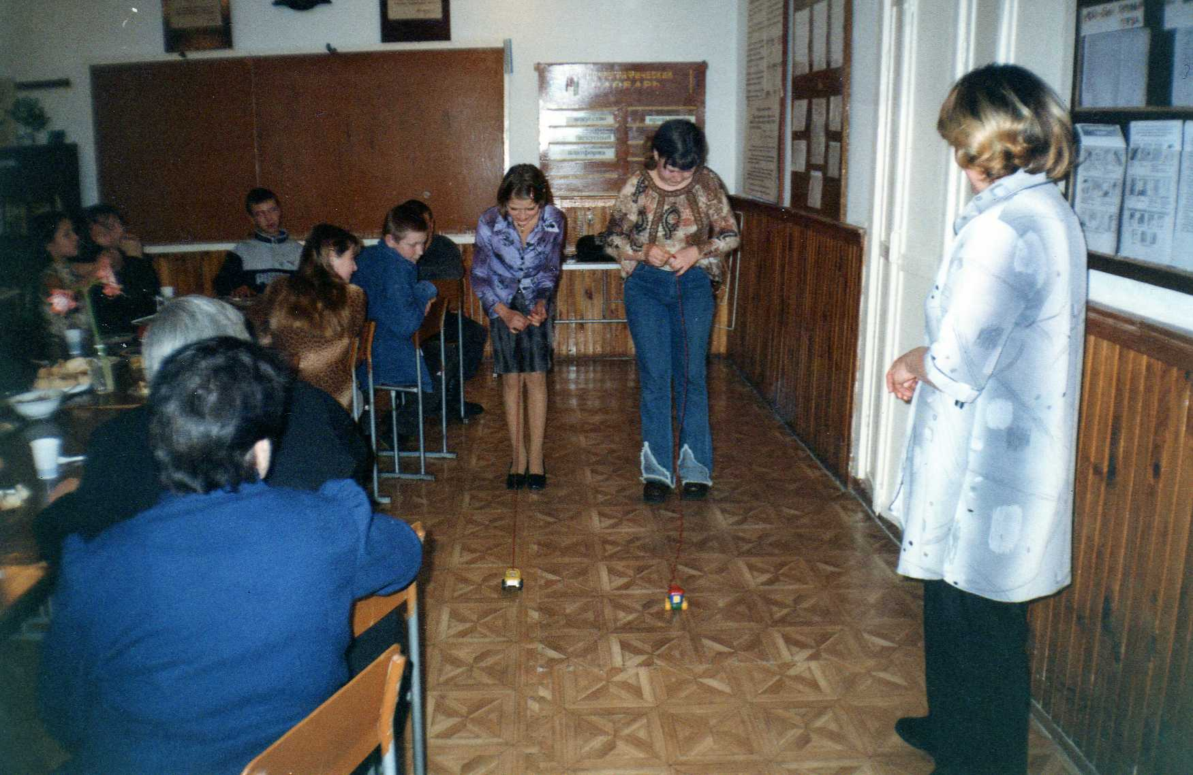
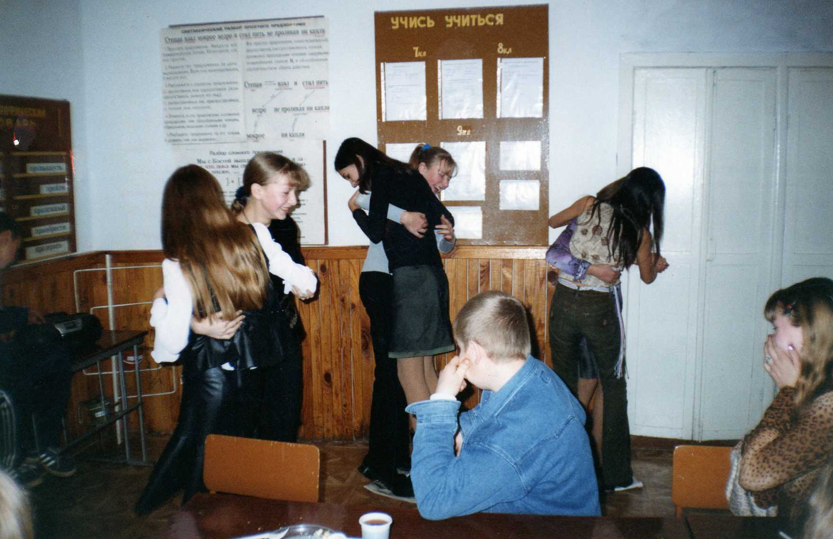

--- перетягивание каната
--- автогонки
--- яблочный танец
--- танец с куклой.

Ведущий: Поиграли, порезвились, пора и угоститься. Застолье – конкурс семейных рецептов. От каждой семьи кто – то один рекламирует своё блюдо, угощает им всех присутствующих.
--- В Николин день, садясь за праздничный стол, сельчане затевали мирскую, или Николину свечу.
В дом приглашали священника, окропляли его святой водой. Гости поднимали заздравную в честь праздника, и каждый прикреплял свой кусочек воска к свече. В течение дня свеча обходила все дворы, и к вечеру она достигала почти пудового веса.
Так давайте зажжём свечу и передадим её по кругу, чтобы каждый мог приобщиться к очищающий и объединяющей силе живого огня, зажжённого в честь большого праздника.

ПРИЛОЖЕНИЯ.
Сочинение Безруковой Насти «Моя семья»
Хочу немного рассказать о своей семье. Мою маму зовут Марина, папу – Александр. А ещё у меня есть маленький братишка Антон.
Обычно каждое лето мы ездим в гости к бабушке. Бабушка водит нас с Антоном по разным паркам. Там мы отдыхаем, едим мороженое. После этого мы посещаем магазин «Фауна». Там продаются различные рыбки, хомячки, попугаи, даже есть такие, которые умеют говорить. Это очень интересно. Рыбки – загляденье : от самых маленьких и до больших, как, например, пираньи. Они такие страшные и зубастые.
А ещё всей семьёй мы любим смотреть по телевизору интересные передачи и обсуждать их.
Мне нравится наша семья. Она очень дружная. Я люблю своих родителей и люблю заботиться о своём брате.

Сочинение Петровой Татьяны «Наш класс»
В нашем классе учится одиннадцать девочек и двенадцать мальчиков.
Каждый год всем классом мы ездим отдыхать на Чумыш. Утром, когда вода ещё не нагрелась, мальчики ставят палатки для ночёвки. Девочки у костра хлопочут об обеде. Когда солнце высоко в небе, и вода в реке чудесная, наступает самый долгожданный момент – купание. В воде мы плаваем, играем в разные игры. После вкусного обеда к вечеру у нас по расписанию – рыбалка. Ночью садимся около костра, жарим пойманную рыбу, рассказываем разные истории, поём песни.
Осенью уже по традиции мы совершаем экскурсию на озеро. Там мы играем в интересные игры, собираем листья для поделок.
В зимнее время мы с классом обязательно выбираемся в зимний лес на лыжах. Деревья зимой просто сказочные: они покрыты инеем и сверкают на солнце как драгоценные камни. А ещё очень весело кататься на лыжах с друзьями и нашей классной руководительницей Светланой Александровной. Светлана Александровна старается приобщить нас к культуре: так мы с нею уже посетили краеведческий музей, планетарий, ездим в город на новогодние представления в ТЮЗ.
В нашем классе всегда очень весело, уютно и тепло. Всё это благодаря нашим родителям и классному руководителю – Светлане Александровне Околеловой.

